### - Nome do Caso de UsoHST076.2 - Analisar Denúncia

<Nome do Produto>Sistema Processo Eleitoral

<Nome do cliente>CAU

**Revisões do Documento**

|  |  |  |  |
| --- | --- | --- | --- |
| **Revisão** | **Data** | **Lista de Autores** | **Observações** |
| 1.0 | 23/03/2020 | Diego Rocha | Criação. |
|  |  |  |  |

**Sumário**

HST-076.2 – Analisar Denúncia 4

COMO Relator 4

QUERO solicitar alegações finais 4

PARA que o denunciado e o denunciante tenham uma última oportunidade de se defenderem. 4

PROTÓTIPO 4

CRITÉRIOS DE ACEITE 7

MENSAGENS 9

INFORMAÇÕES COMPLEMENTARES 9

# HST-076.2 – Analisar Denúncia

## COMO Relator

## QUERO solicitar alegações finais

## PARA que o denunciado e o denunciante tenham uma última oportunidade de se defenderem.

## PROTÓTIPO

1. Analisar Denúncia:

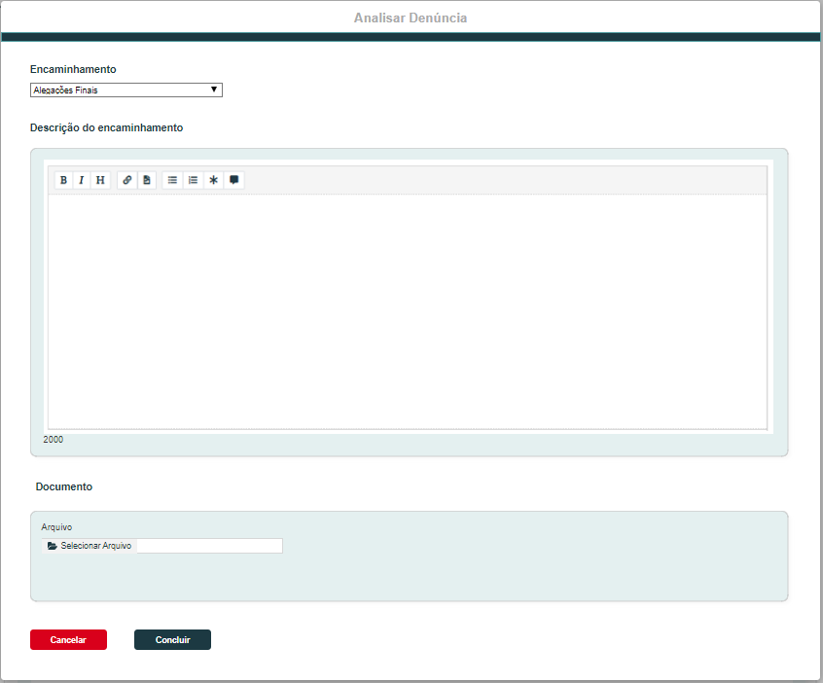

|  |  |  |  |  |  |  |  |  |  |
| --- | --- | --- | --- | --- | --- | --- | --- | --- | --- |
| Campos | | | | | | | | | |
| **ID** | **Nome** | | **Descrição** | **Tipo** | | **Valores Válidos** | | **Formato** | **Restrições** |
|  | Encaminhamento | | Tipo de encaminhamento | Combobox | | Alegações Finais | | - | * Incluir um novo tipo de encaminhamento; * Campo obrigatório. |
|  | Descrição do encaminhamento | | Descreve o encaminhamento | Texto | | Texto | | - | * Campo obrigatório; * Tamanho: 2000 caracteres. Ao preencher o campo o sistema deve exibir a quantidade de caracteres disponíveis; * Exibe os componentes de edição de texto padrão do sistema; |
|  | Arquivo | |  |  | |  | | PDF,  ZIP,  RAR, DOC,  DOCX, XLS, XLSX, MP4, AVI, WMV,  MP3,  WAV,  JPG, JPEG, PNG | * Tamanho: 25 MB por arquivo; * Limite de até 5 arquivos. |
| **Comandos** | | | | | | | | | |
| **Nome** | | **Descrição** | | | **Tipo** | | **Regras** | | |
| Concluir | | Cadastra a solicitação de alegações finais | | | Botão | | 1. Ao concluir o sistema salva os dados e exibe a mensagem ME02; 2. Caso exista campo obrigatório vazio, o sistema impede o cadastro e exibe a mensagem ME03; 3. Verificar regras gerais. | | |
| Selecionar Arquivo | | Realiza o upload de arquivos a partir do dispositivo local. | | | Botão | | 1. Caso o arquivo selecionado possua o tamanho ou formato inválido, então o sistema exibe a mensagem **ME01**; 2. O sistema deve limitar até 5 arquivos. Caso já existam 5 arquivos, então esta ação fica desabilitada. | | |
| Informativo de documentos | | Ícone informativo na seção “Documentos” | | | Ícone | | 1. Ao posicionar o cursor sobre o ícone, então exibe a legenda: São permitidos até 5 arquivos de 25 MB nos formatos: pdf, zip, rar, doc, docx, xls, xlsx, mp4, avi, wmv, mp3, wav, jpg, jpeg ou png. | | |
| Excluir Arquivo | | Exclui o arquivo | | | Botão | | 1. N/A | | |
| Cancelar | | Cancela a operação | | | Botão | | 1. N/A | | |

1. Inserir Justificativa:

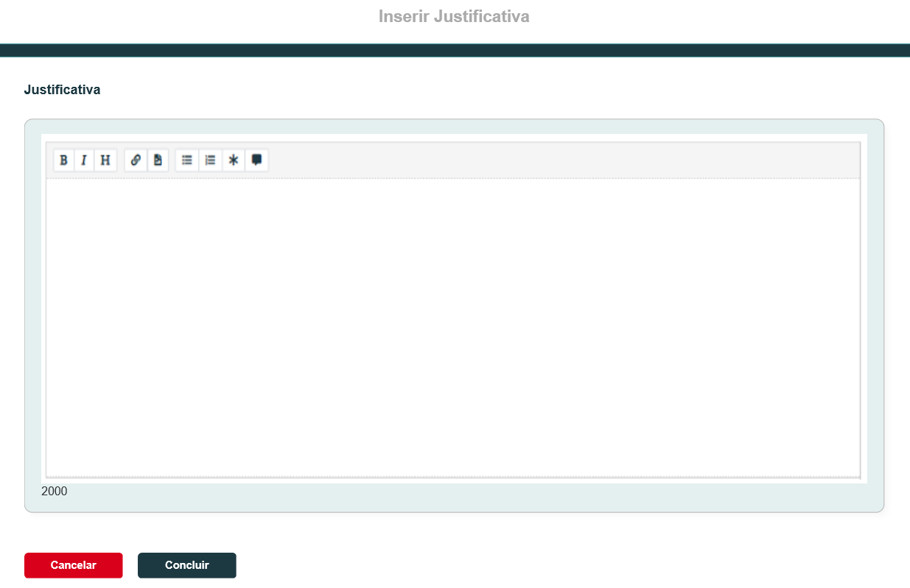

|  |  |  |  |  |  |  |  |  |  |
| --- | --- | --- | --- | --- | --- | --- | --- | --- | --- |
| Campos | | | | | | | | | |
| **ID** | **Nome** | | **Descrição** | **Tipo** | | **Valores Válidos** | | **Formato** | **Restrições** |
|  | Justificativa | | - | Texto | | Texto | | - | * Campo obrigatório; * Tamanho: 2000 caracteres. Ao preencher o campo o sistema deve exibir a quantidade de caracteres disponíveis; * Exibe os componentes de edição de texto padrão do sistema; |
| **Comandos** | | | | | | | | | |
| **Nome** | | **Descrição** | | | **Tipo** | | **Regras** | | |
| Concluir | | Cadastra a solicitação de alegações finais | | | Botão | | 1. Ao concluir o sistema salva os dados e exibe a mensagem ME02; 2. Caso exista campo obrigatório vazio, o sistema impede o cadastro e exibe a mensagem ME03. | | |
| Cancelar | | Cancela a operação | | | Botão | | 1. N/A | | |

## CRITÉRIOS DE ACEITE

1. **Premissa:** 
   1. Somente o relator tem permissão para acessar esta funcionalidade, caso o usuário não seja relator, a ação “Analisar Denúncia” fica oculta e desabilitada;
   2. Caso exista encaminhamento do tipo “Impedimento ou Suspeição” pendente, então a ação “Analisar Denúncia” fica oculta e desabilitada;
   3. Caso já exista alegação final com status “Concluído” para o denunciante e o denunciado, então a ação “Analisar Denúncia” fica oculta e desabilitada;
      1. Denúncia do tipo “Outros” que possui alegação final com status “Concluído” para o denunciante oculta e desabilita a ação “Analisar Denúncia”.
2. **Regras Gerais:**
   1. O usuário aciona “**Analisar Denúncia**”, então o sistema exibe **P01**;
   2. Quando o usuário acionar **“Concluir”** e o encaminhamento seja do tipo “Alegações Finais, o sistema realiza as seguintes ações”**:**
      1. Caso exista encaminhamento do tipo “Produção de Provas” e/ou “Audiência de Instrução” com status “Pendente”, então o sistema, antes de salvar os dados, exibe a mensagem **ME04**;
         1. Caso o usuário acione “Sim”, o sistema exibe o formulário **P02**. Ao concluir o sistema deve executar o fluxo de conclusão da solicitação descrito em **2.2** e, em caso de sucesso, alterar o status desses tipos de encaminhamentos pendentes para “Fechado”, atribuir a justificativa a eles e registrar a data e hora da operação;
         2. A justificativa e data/hora poderão ser exibidas no formulário de visualização do respectivo encaminhamento;
         3. Caso o usuário acione “Não”, o sistema cancela a operação, retorna ao formulário **P01** e mantém os dados preenchidos.
      2. Inclui o encaminhamento com os dados informados e os seguintes dados:
         * + Gerar um número sequencial para o encaminhamento (Ex: 01, 02);
           + Data e hora do encaminhamento;
           + Registra o Relator;
           + Registra o valor “Pendente” para o campo “Status” do encaminhamento;
           + Destinatário.
      3. Registra os dados para histórico da denúncia: Usuário, Data/Hora, Ação: <Encaminhamento>;
      4. Após cadastrar o sistema cria 2 encaminhamentos na aba “Parecer”, com os mesmos dados, sendo destinado ao denunciante e outro ao denunciado para que eles insiram as alegações finais;
         1. Caso o denunciado seja uma chapa, os destinatários do encaminhamento devem ser os responsáveis pela chapa;
         2. Caso a denúncia seja do tipo “Outros”, somente um encaminhamento para o denunciante é criado.
         3. Caso já exista alegação final com status “Concluído” para um dos destinatários, o sistema só gera encaminhamento para o destinatário que não inseriu alegações finais.
      5. Caso já exista alegação final com status “Pendente” para o denunciante e/ou denunciado, então o sistema impede o cadastro e exibe a mensagem **ME05**;
         1. Denúncia do tipo “Outros” basta que já exista alegação final pendente para o denunciante para que esta regra seja aplicada.
      6. O sistema deve incluir o encaminhamento para o destinatário que não possui alegação final com status “Pendente” ou “Concluído”. Ou seja, se o destinatário não possui alegação final ou a alegação final estiver com status “Transcorrido”, o sistema permite o cadastro;
      7. Caso já exista encaminhamento do tipo “Alegações Finais”, o sistema não permite incluir encaminhamentos “Impedimento ou Suspeição”, “Produção de Provas” ou “Audiência de Instrução”. Essas opções devem estar desabilitadas no campo “Encaminhamento”;
      8. Caso já exista alegações finais para o denunciante e denunciado com status “Concluído” e o relator tente incluir qualquer outro tipo de encaminhamento, então o sistema impede o cadastro e exibe a mensagem **ME06**.
   3. **Regras de envio de e-mail para o encaminhamento “Alegações Finais”**. O sistema verifica a parametrização de e-mails para a atividade secundária “4.9 Alegações Finais” no processo eleitoral de referência em:
      * + - **Registro 01**: Envia e-mail para o relator atual da denúncia.
          - **Registro 02**: Envia e-mail para o destinatário do encaminhamento;
          - **Registro 03**: Envia e-mail para o assessor da respectiva UF e para o assessor CEN.
   4. **Nos e-mails enviados após cadastrar o encaminhamento o sistema deve exibir os seguintes campos de acordo com o tipo da denúncia:**
      1. Caso o tipo de denúncia seja “**Membro de Chapa**”:

Protocolo: (Número);

Processo Eleitoral: (Ano);

Tipo de denúncia:;

Nome do Denunciado:;

Nº Chapa:;

UF: (UF da Chapa ou IES);

Encaminhamento;

Descrição do encaminhamento.

* + 1. Caso o tipo de denúncia seja “**Chapa**”:

Protocolo: (Número);

Processo Eleitoral: (Ano);

Tipo de denúncia:;

Nº Chapa:;

UF: (UF da Chapa ou IES);

Encaminhamento;

Descrição do encaminhamento.

* + 1. Caso o tipo de denúncia seja “**Membro de Comissão**”:

Protocolo: (Número);

Processo Eleitoral: (Ano);

Tipo de denúncia:;

Nome do Denunciado:;

UF: (UF do denunciado);

Encaminhamento;

Descrição do encaminhamento.

* + 1. Caso o tipo de denúncia seja “**Outros**”:

Protocolo: (Número);

Processo Eleitoral: (Ano);

Tipo de denúncia:;

UF: (UF da denúncia);

Encaminhamento;

Descrição do encaminhamento.

## MENSAGENS

|  |  |  |  |
| --- | --- | --- | --- |
| **Mensagens** | | | |
| **ID** | **Descrição** | **Tipo** | **Ações** |
|  | Arquivo inválido. | Alerta |  |
|  | Prezado(a), dados cadastrados com êxito para a denúncia nº <99999>. |  | Ok |
|  | Campo de preenchimento obrigatório. | Alerta |  |
|  | Prezado(a), o(s) encaminhamento(s) <Número>, <Número> está(ão) pendente(s). Deseja fechá-lo(s) para concluir a solicitação? |  | Sim, Não |
|  | Prezado(a), já existe solicitação de alegações finais pendente de resposta pelo(s) destinatário(s). |  | Ok |
|  | Prezado(a), não é possível incluir o encaminhamento porque as alegações finais foram respondidas pelas partes. |  | Ok |

## INFORMAÇÕES COMPLEMENTARES

N/A